

**宁波理工学院**

实验报告



姓 名： 王伟

学 号：   **3190432066**

专业班级： 电信193

科 目： 信号与系统

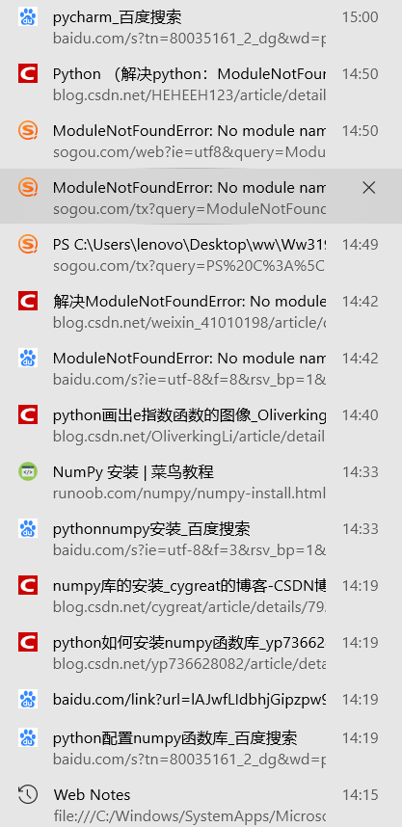

起先我使用了Vscode安装python环境，但是numpy的安装一直出现错误，我尝试了各种方法也不得已解决，最后我选择了使用Pycharm，可是也出现了同样的错误。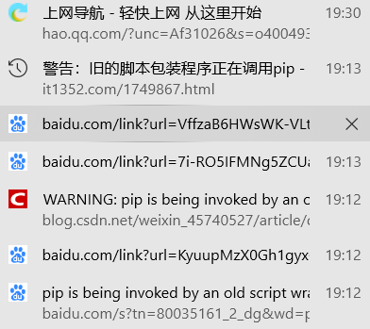

我尝试了多次重修安装函数库，最后，在pycharm中使用ALT +shift+Enter完成了numpy的安装，并最终完成了信号图像的绘制。